Муниципальное бюджетное дошкольное образовательное учреждение «Альдермышский детский сад «Умырзая»»
Высокогорского муниципального района Республики Татарстан»

Информационная справка по проведенным мероприятиям в рамках Года родных языков и народного единства за февраль 2021 года

ДОУ | Наименование мероприятия | Количество участников | Информация о мероприятии | Фото
Татарстан Республикасы Биектау муниципаль районының «Әлдермеш «Умырзая» балалар бакчасы», мәктәпкәчә белем бирү муниципаль бюджет учреждениесе | Милли-ризык  чәк-чәк әзерләү | 22 | Кечкенә дусларыбыз белән татар халкының милли ризыгы "Чәк-чәк" белән таныштыру буенча белем бирү эшчәнлеге оештырылды.Максаты :татар халык ашлары белән таныштыру, "Чәк-чәк" ясау серләренә өйрәтү, узеңнең хезмәт жимешенә карата хөрмәт хисен тәрбияләү. | 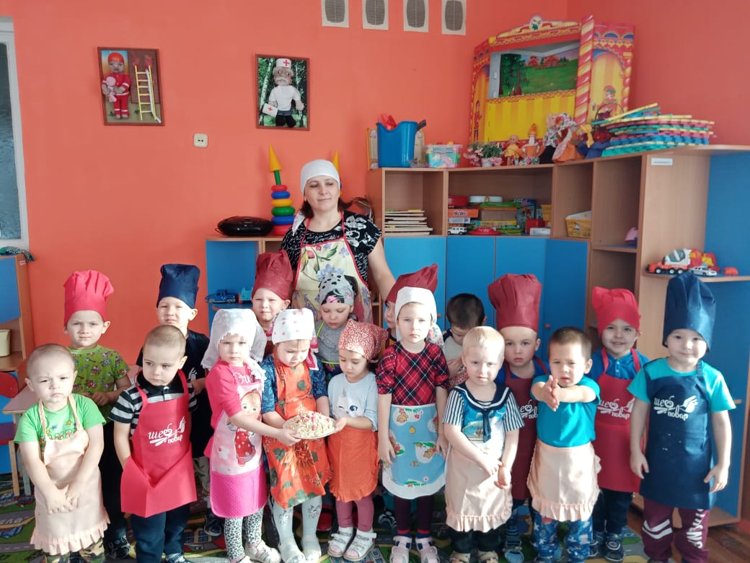
Татарстан Республикасы Биектау муниципаль районының «Әлдермеш «Умырзая» балалар бакчасы», мәктәпкәчә белем бирү муниципаль бюджет учреждениесе | Китап-иң якын дус (дистацион эшчәнлек) | 48 | Матур әдәбият белән танышып бала дөньяның үткәнен, хәзергесен, киләчәген аңлый, анализларга өйрәнә. “Китап –иң якын дус “ дип аталган белем бирү эшчәнлегендә ,эти- әниләр белән берлектә, өйдәге шартларда ,укуны балалар өчен кызыклы, файдалы һәм алар көн саен даими рәвештә китап белән аралаша алсын өчен нинди китаплар кулланалар икәнен ачыкладык. | 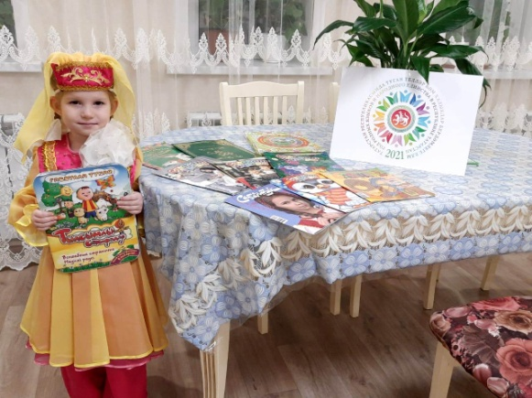
Татарстан Республикасы Биектау муниципаль районының «Әлдермеш «Умырзая» балалар бакчасы», мәктәпкәчә белем бирү муниципаль бюджет учреждениесе | Муса Җәлил-герой шагыйрь | 48 | Муса Җәлилнең иҗаты белән таныштыруны дәвам итү | 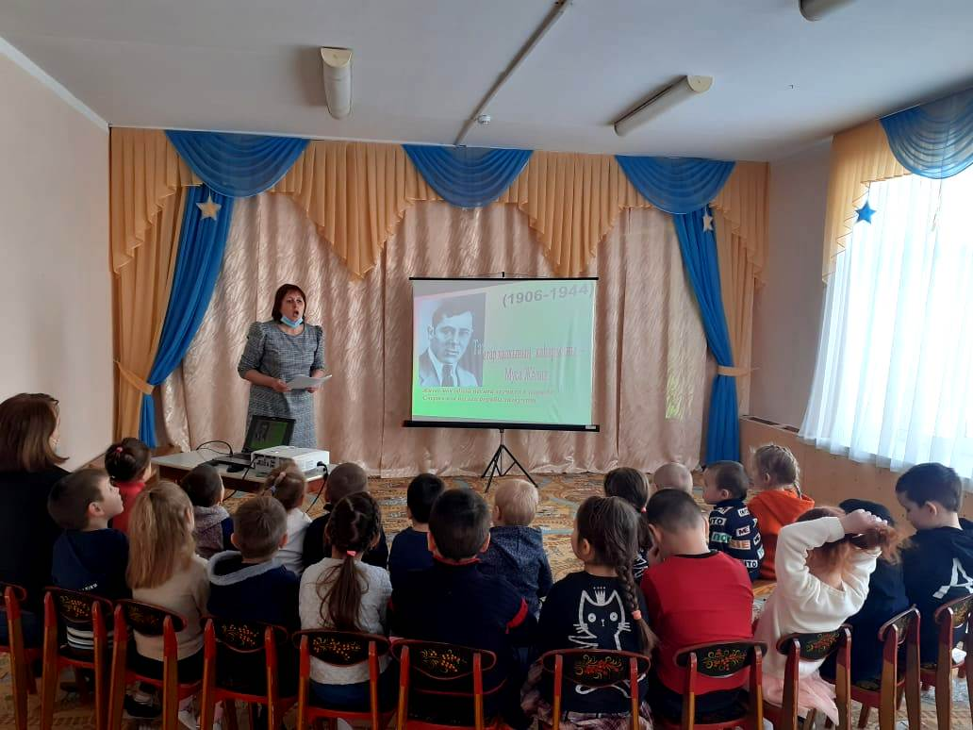
Татарстан Республикасы Биектау муниципаль районының «Әлдермеш «Умырзая» балалар бакчасы», мәктәпкәчә белем бирү муниципаль бюджет учреждениесе | “Бишек җыры” | 26 | Туган телгә, милли көйләргә, бишек җырларына соклану, мәхәббәт хисе тәрбияләү.  Ата-аналар белән дистанцион эшчәнлек  Муниципаль бәйгедә катнашу | 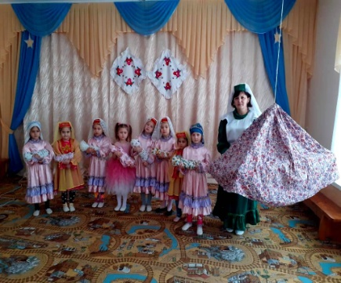  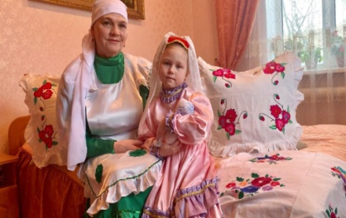  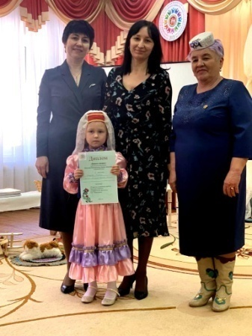
Татарстан Республикасы Биектау муниципаль районының «Әлдермеш «Умырзая» балалар бакчасы», мәктәпкәчә белем бирү муниципаль бюджет учреждениесе | Әдәби-музыкаль кичә.“21 февраль-Халыкара туган тел көне” | 48 | Туган телгә мәхәббәт, горулык хисләре тәрбияләү Тел байлыгын атыру , татар халкының тел байлыгына, осталыгына соклану, горурлык хисләре тәрбияләү. | 